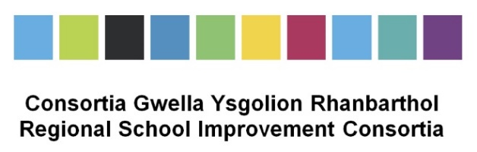
Cynnig Dysgu Proffesiynol Cenedlaethol ANG – Tymor un 2022-23
Sesiwn 1 – Briffio Cenedlaethol Sesiwn 2 – Ysgrifennu PDPau
Sesiwn 3 – Lles (Trosolwg) Sesiwn 4 – Lles ar waith/Amgylchedd Dysgu
Sesiwn 5 – Cwricwlwm i Gymru Sesiwn 6 – Ymholi
Gellir cyrchu’r sesiynau ar-lein hyn yn y Tîm ANG Cenedlaethol (cliciwch yr hyperddolen las hon) – ymunwch â’r tîm yn syth gan ddefnyddio e-bost Hwb, dewiswch un dyddiad ar gyfer pob sesiwn, cyrchwch y cyfarfod ar y dydd drwy’r bar cyfarfod porffor yn y Tîm (bydd dolenni at y cyfarfod yn cael eu postio y noson cyn pob sesiwn).
CS = Cyfrwng Saesneg / CC = Cyfrwng Cymraeg
Defnyddiwch declyn sydd â chamera a microffôn os gwelwch yn dda, fel eich bod yn medru ymgysylltu’n llawn â’r sesiwn.
Sesiwn 1 | Sesiwn 2 | Sesiwn 3 | Sesiwn 4 | Sesiwn 5 | Sesiwn 6
12/9 CS 9-11am | 3/10 CS 9-11am | 17/10 CS 9-11am | 7/11 CS 9-11am | 21/11 CS 9-11am | 5/12 CS 9-11am
13/9 CC 9-11am | 4/10 CC 9-11am | 18/10 CC 9-11am | 8/11 CC 9-11am | 22/11 CC 9-11am | 6/12 CC 9-11am
13/9 CS 1-3pm | 4/10 CS 1-3pm | 18/10 CS 1-3pm | 8/11 CS 1-3pm | 22/11 CS 1-3pm | 6/12 CS 1-3pm
14/9 CC 1-3pm | 5/10 CS 1-3pm | 19/10 CS 1-3pm | 8/11 CS 3.45-5.45pm | 23/11 CS 1-3pm | 6/12 CC 3.45-5.45pm
14/9 CS 3.45-5.45pm | 5/10 CC 3.45-5.45pm | 19/10 CC 3.45-5.45pm | 9/11 CS 1-3pm | 23/11 CS 3.45-5.45pm | 7/12 CS 9-11am
15/9 CS 1-3pm | 6/10 CC 1-3pm | 20/10 CC 1-3pm | 9/11 CC 3.45-5.45pm | 24/11 CC 1-3pm | 7/12 CS 3.45-5.45pm
15/9 CC 3.45-5.45pm | 6/10 CS 3.45-5.45pm | 20/10 CS 3.45-5.45pm | 10/11 CC 1-3pm | 24/11 CC 3.45-5.45pm | 8/12 CC 1-3pm
16/9 CS 9-11am | 7/10 CS 9-11am | 21/10 CS 9-11am | 11/11 CS 9-11am | 25/11 CS 9-11am | 9/12 CS 9-11am
26/9 CC 9-11am
27/9 CS 1-3pm
27/9 CC 3.45-5.45pm
28/9 CS 3.45-5.45pm
29/9 CS 9-11am

